附件2：中国科学院大学“诵读中国”经典诵读大赛作品上传说明

一、手机端上传方式：
第1步：使用微信扫描活动二维码进入活动详情页：

第2步：点击活动详情页下方的“立即报名”。
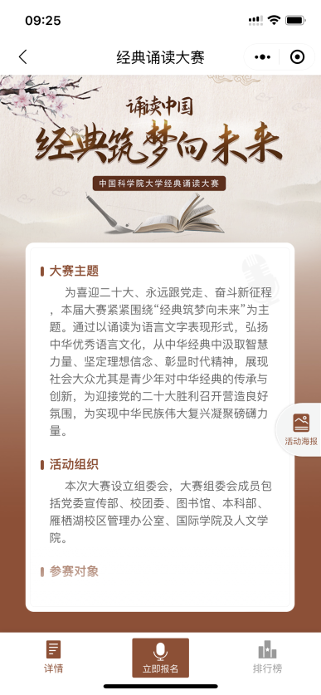
第3步：登录活动平台，建议点击“微信登录”。
第4步：再次点击下方中间的“立即报名”。
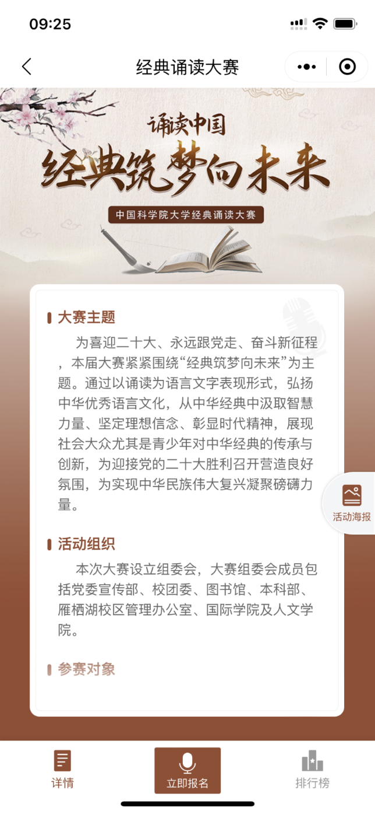
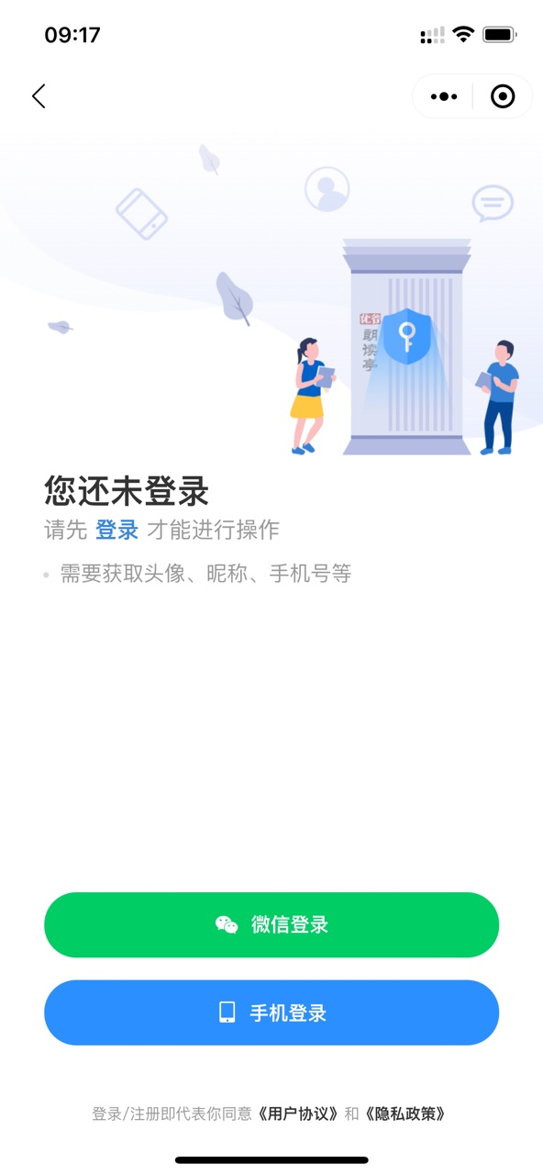
第3步 第4步
第5步：填写个人信息报名。
按照页面提示的信息填写，请注意在“参赛者单位”下拉正确选择所在的单位。如列表中没有个人所在的单位，请选择“其他单位”并在“其他单位”手动填写自己的单位。
第6步：上传视频
请点击“立即朗读”，并“上传视频”，要求为2022年新录制创作的视频，高清1920*1080横屏拍摄，格式为MP4，长度3-6分钟，大小不超过400MB。（如遇上传失败情况，请检查网络。或将视频发在微信聊天，再从聊天记录下载视频重新上传）

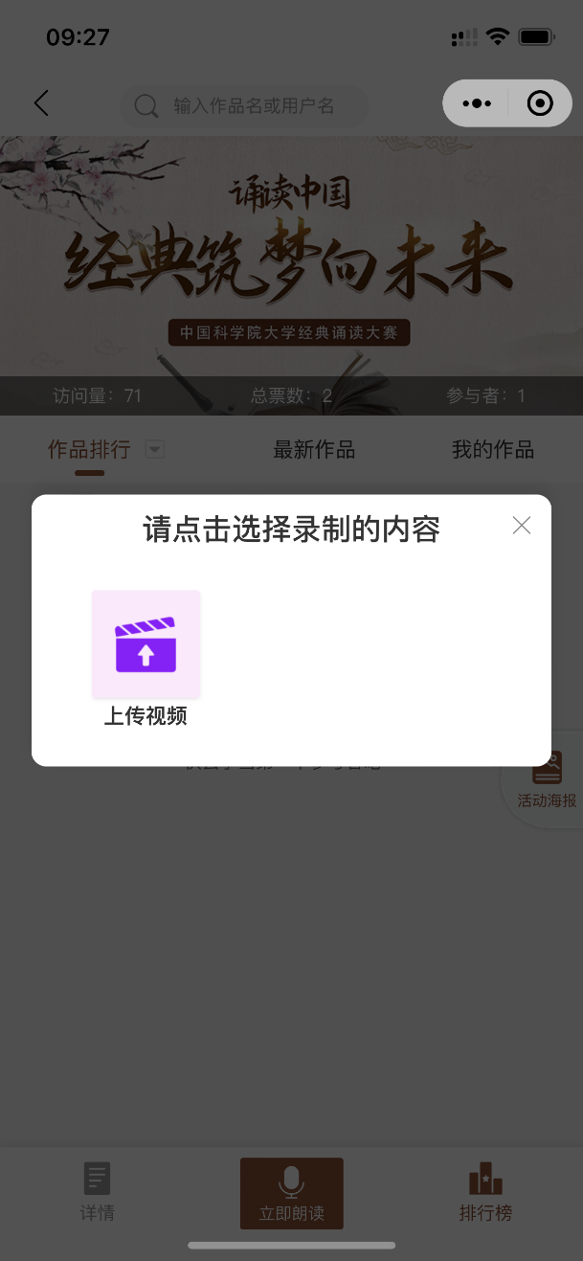
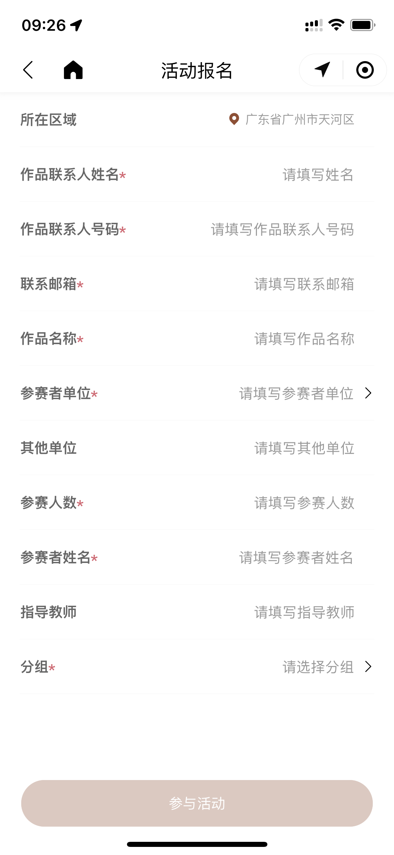
第5步 第6步
第7步：发布提交
录制完成后，请填写作品标题，并点击“发布”。（作品标题一经填写不可修改，请注意不要填错）
第8步：分享作品
点击“分享”按钮，可将作品转发给微信好友或微信群；
点击“留声卡”，将作品制作成图片，再发朋友圈分享。
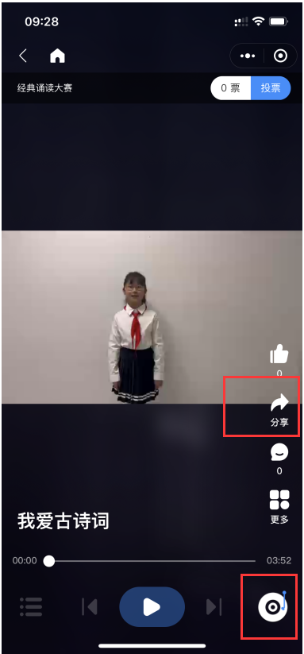
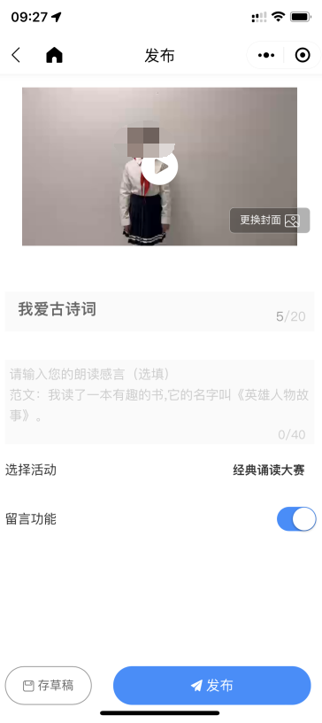
第7步 第8步

特别说明1：修改个人报名信息。
请点击活动详情页下方的“排行榜”，点击“我的作品”，点击“修改报名信息”进行修改。报名信息只能修改1次，请谨慎操作。
特别说明2：如需删除作品。
请点击截图中圈起来的地方进行删除，删除作品后可上传新作品。

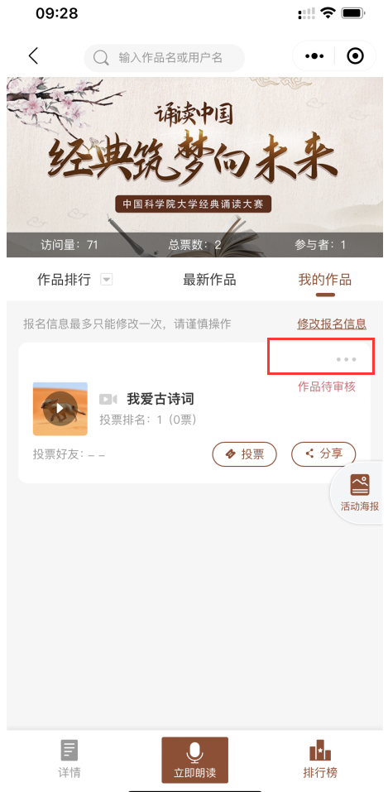
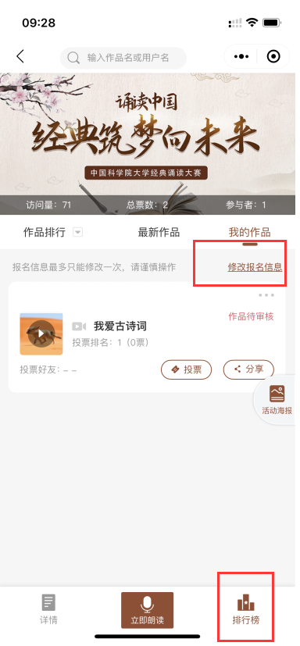

二、电脑端上传方式：
1.作品上传网址：https://www.yulin365.net/#/details/426?ogran=320
2.作品上传流程：
①由以上链接进入活动页面，点击“登录”，通过微信或手机号码进行账号登录。
②登录成功后，点击按钮“我要参赛”，进行作品上传。
③在作品上传页，按要求上传相关文件、完善个人信息，点击“确定”进行作品提交，然后等待审核。
④审核通过的作品将在活动页面“参赛作品”里展示。

